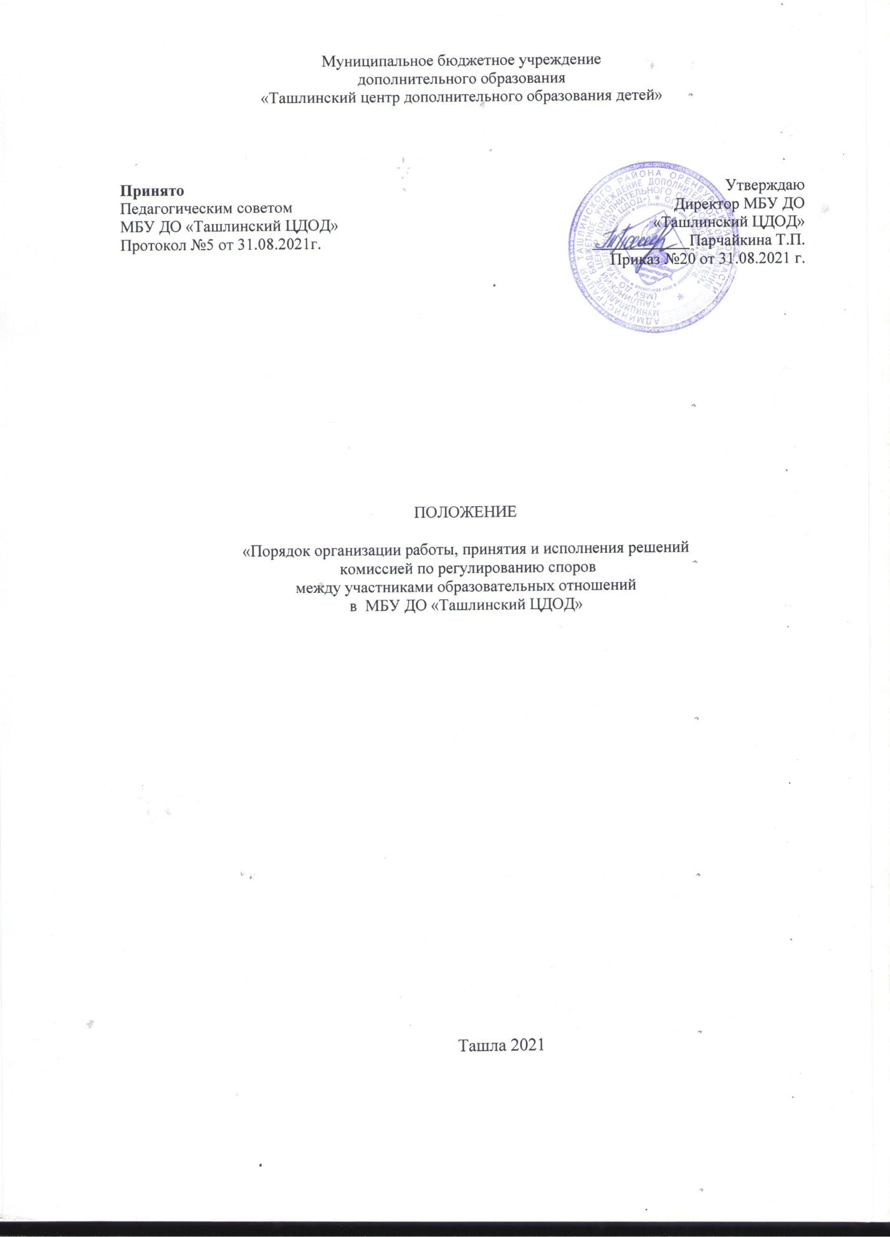

1. Общие положения
  - Положение о комиссии по урегулированию споров между участниками образовательных отношений (далее - Положение) разработано на основании и с учетом статьи 45 ФЗ-273 «Об образовании в Российской Федерации».
  - Настоящее Положение устанавливает порядок создания, организации работы, принятия и исполнения решений Комиссией по урегулированию споров между участниками образовательных отношений в МБУ ДО «Ташлинский ЦДОД» (далее - Комиссия): МБУ ДО «Ташлинский ЦДОД» (далее - ЦДОД) в лице представителей администрации, педагогическими работниками, представителями обучающихся, родителями (законными представителями).
  - Комиссия в своей деятельности руководствуется Федеральным законом «Об образовании в Российской Федерации», Уставом и локальными актами ЦДОД.
  - Комиссия создается в соответствии со статьей 45 Федерального закона от 29 декабря 2012 г. № 273-ФЗ «Об образовании в Российской Федерации» в целях урегулирования разногласий между участниками образовательных отношений по вопросам реализации права на образование, в том числе:
- по вопросам реализации права обучающихся на освоение образовательных программ, реализуемых в ЦДОД;
- в случаях возникновения конфликта интересов педагогического работника;
- применения локальных нормативных актов ЦДОД;
- обжалования решений о применении к обучающимся дисциплинарного взыскания.
1.5. Конфликтная ситуация между участниками образовательных отношений становится предметом разбирательства в комиссии, если участники конфликта не урегулировали разногласия при непосредственных переговорах друг с другом.

- Цель, задачи, принципы деятельности комиссии
              - 2.1. Целью Комиссии по урегулированию споров между участниками образовательных отношений является разрешение конфликтной ситуации между участниками образовательных отношений путем доказательного разъяснения и принятия оптимального варианта решения в каждом конкретном случае.
              - 2.2. Задачи Комиссии:
- урегулировать разногласия между участниками образовательных отношений по вопросам реализации права на образование;
- защитить права и законные интересы участников образовательных отношений;
- способствовать развитию бесконфликтного взаимодействия в ЦДОД.
- Состав комиссии
3.1. Комиссия создается в составе 4 членов: два члена Комиссии из числа представителей родителей (законных представителей) несовершеннолетних обучающихся и два члена Комиссии представителей работников ЦДОД.
3.2. Делегирование представителей участников образовательных отношений в состав Комиссии осуществляется Советом родителей (законных представителей) несовершеннолетних обучающихся ЦДОД и Общим собранием трудового коллектива.
3.3. Сформированный состав Комиссии утверждается приказом директора ЦДОД.
3.4.Срок полномочий Комиссии составляет 2 года.
3.5.Члены Комиссии осуществляют свою деятельность на безвозмездной основе.
3.6. Досрочное прекращение полномочий члена Комиссии осуществляется:
3.6.1. На основании личного заявления члена Комиссии об исключении из его состава;
3.6.2. По требованию не менее 2/3 членов Комиссии, выраженном в письменной форме;
3.6.3. В случае отчисления из ЦДОД обучающегося, родителем (законным представителем) которого является член Комиссии, или увольнения работника - члена Комиссии.
3.7. В случае досрочного прекращения полномочий члена Комиссии в её состав избирается новый представитель от соответствующей категории участников образовательного процесса в соответствии с п. 3 настоящего Положения.
3.8. В целях организации работы Комиссия избирает из своего состава председателя и секретаря.
3.9. Комиссия собирается по мере необходимости. Решение о проведении заседания Комиссии принимается её председателем на основании обращения (жалобы, заявления, предложения) участника образовательных отношений не позднее 5 учебных дней с момента поступления такого обращения.
3.9.1. Обращение подаётся в письменной форме. В жалобе указываются конкретные факты или признаки нарушений прав участников образовательных отношений, лица, допустившие нарушения, обстоятельства.
3.9.2. Комиссия принимает решения не позднее 10 учебных дней с момента начала его рассмотрения. Заседание Комиссии считается правомочным, если на нём присутствовало не менее 3/4 членов Комиссии.
3.10. Лицо, направившее в Комиссию обращение, вправе присутствовать при рассмотрении этого обращения на заседании Комиссии. Лица, чьи действия обжалуются в обращении, также вправе присутствовать на заседании Комиссии и давать пояснения.
3.11. Для объективного и всестороннего рассмотрения обращений Комиссия вправе приглашать на заседания и заслушивать иных участников образовательных отношений. Неявка данных лиц на заседание Комиссии либо немотивированный отказ от показаний не являются препятствием для рассмотрения обращения по существу.
3.12. Комиссия принимает решение простым большинством голосов членов, присутствующих на заседании Комиссии. При равенстве голосов решающим является голос председателя Комиссии.
3.13. В случае установления фактов нарушения прав участников образовательных отношений Комиссия принимает решение, направленное на восстановление нарушенных прав. На лиц, допустивших нарушение прав обучающихся, родителей (законных представителей) несовершеннолетних обучающихся, а также работников организации, Комиссия возлагает обязанности по устранению выявленных нарушений и (или) недопущению нарушений в будущем.
3.14. Если нарушения прав участников образовательных отношений возникли вследствие принятия решения ЦДОД, в т.ч. вследствие издания локального нормативного акта, Комиссия принимает решение об отмене данного решения (локального нормативного акта) и указывает срок исполнения решения.
3.15. Комиссия отказывает в удовлетворении жалобы на нарушение прав заявителя, если посчитает жалобу необоснованной, не выявит факты указанных нарушений, не установит причинно-следственную связь между поведением лица, действия которого обжалуются, и нарушением прав лица, подавшего жалобу или его законного представителя.
3.16. Решение Комиссии обязательно для исполнения всем участникам образовательных отношений и подлежит исполнению в указанный срок.
3.17. Решение Комиссии оформляется протоколом, который подписывается председателем и секретарём Комиссии. Документы, поступившие в Комиссию, и протоколы заседания Комиссии входят в общую систему делопроизводства ЦДОД.

